ESCOLA BÍBLICA DOMINICAL 2016
LEITURA SEMANAL DE 30/05 a 05/06/2016JONAS CAP. 1

LIÇÃO 1 TAREFAS PARA 05/JUN = JONAS CAP. 1:1-3

- Procure na sua bíblia outros textos que citam o nome do profeta Jonas.

- Qual foi a ordem de Deus a Jonas?

- Qual foi a reação de Jonas à ordem dada por Deus?

- Por que Jonas reagiu desta maneira à ordem dada por Deus?

- Qual é o nome das três cidades bíblicas nos vv. 2-3?

JONAS E OS MAPAS
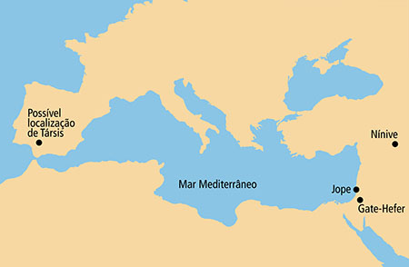
ÁSIA
MENOR
ESPANHA
Mais de 3000km
Cerca de 800km
ITÁLIA
MACEDÔNIA
ÁFRICA
EUROPA

